**INFORME DE GESTION PAYC S.A.S.**

**EVOLUCIÓN ECONOMÍA**

2017 fue un año marcado por la desaceleración del país, dejando como crecimiento del PIB un 1.8%, cifra más baja de lo esperado para el cierre del año, de acuerdo con las cifras revelada por el DANE, los sectores que más contribuyeron a dicho crecimiento fue agricultura, ganadería y caza, servicios financieros y seguros, servicios sociales, comercio, restaurantes y hoteles, así como servicios públicos (Electricidad, gas y agua); por su parte los sectores que menos contribuyeron al crecimiento del PIB fueron explotación de minas y canteras, industria manufacturera, construcción y transporte y comunicaciones

Para 2018, De acuerdo a la estimación del Banco de la República, la economía colombiana tendrá un crecimiento de 2.5% impulsado en gran medida por sectores como el agro, el turismo y el sector financiero; sectores como la industria, construcción y exportaciones continuarán con tendencia bajista, sin embargo, se espera que el desarrollo de las vías 4G, una inflación dentro del rango meta, la baja de la tasas de interés del Banco de la República y las exportaciones contribuyan a lograr la meta de crecimiento, es importante tener en cuenta que al ser un año electoral, el cumplimiento de la meta de aceleración de la economía estaría marcado en gran medida por las políticas de desarrollo productivo que propongan los candidatos presidenciales para las elecciones de este año.

Así mismo, de acuerdo con la Encuesta de Opinión Financiera realizada por Fedesarrollo en Marzo, se estima que el crecimiento colombiano en el primer trimestre sea de 2%, manteniendo el estimado del cierre del año en 2.5%, se espera que la inflación se reduzca hasta 3.3% en el primer trimestre y al cierre de 2018 sea de 3.38%; en cuanto al dólar, se espera que en los próximos tres meses se ubique entre $2.890 y $2.950, de igual forma, se espera que el Banco de la República deje estables sus tasas de interés.

A continuación se muestra un resumen de las expectativas macroeconómicas para 2018:

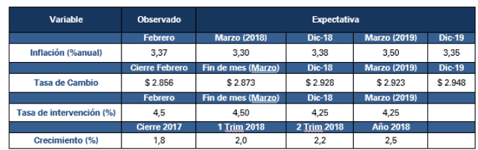

**Fuente: Encuesta de Opinión Financiera - Fedesarrollo**

**EVOLUCIÓN SECTOR**

El sector de la construcción en 2017 continúo desacelerándose debido en mayor medida a la caída de los ingresos externos del país originada en los menores precios internacionales del petróleo (los cuales vienen cayendo desde finales de 2014), también, debido a mayores tasas de interés hipotecarias, deterioro de la confianza del consumidor y desaceleración en diversos sectores de la economía. Hacia final de 2017 el sector de construcción de edificaciones mostró su mayor caída impulsado principalmente por el segmento no residencial.

Esta desaceleración se evidenció también en el mercado de vivienda exceptuando la construcción de vivienda de interés social, la cual continúa el crecimiento constante que ha venido experimentando desde años atrás, ubicándose en 2.8% para el cierre del año impulsado por el programa “Mi casa ya”

De acuerdo a las proyecciones estimadas por Camacol, para 2018 se espera que el sector de la construcción se ubique en un crecimiento del 4.6%, una mejora moderada del sector explicada en el incremento del sector de la vivienda debido a los subsidios de tasa de interés de vivienda nueva inferior a $320 millones entregados por el gobierno que impulsan la adquisición de vivienda en los estratos 1 al 4.

Lo anterior, se ve re explicado en la mejoría del Índice De Confianza Del Consumidor (Mide el optimismo de los hogares respecto a la situación económica y marca sus actitudes de consumo e inversión), el cual se espera que dadas las mejores perspectivas de crecimiento del país tenga también una mejoría.

Si bien, los resultados obtenidos en Febrero del ICC se mantienen negativos, muestran una mejoría considerable con respecto las mediciones anteriores; por su parte, la disposición a comprar vivienda aumentó respecto al mes anterior y frente a febrero de 2017, ubicándose en niveles positivos y superiores a los observados en cualquier mes desde finales de 2015.

A continuación se muestra un resumen de los resultados de la disposición a comprar vivienda:

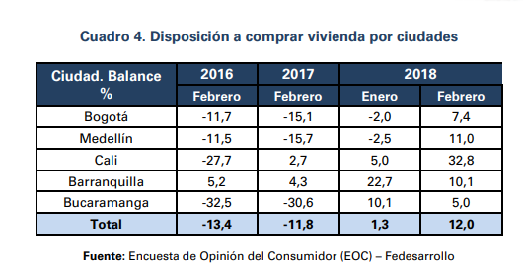

**Fuente: Encuesta de Opinión del Consumidor - Fedesarrollo**

**EVOLUCIÓN PAYC**

Los Estados Financieros para los años 2016 y 2017 han sido elaborados de acuerdo con los principios y las normas internacionales de información financiera (NIIF) para pequeñas y medianas entidades

El ejercicio 2017 arrojó como resultado una utilidad neta de $5.044 millones equivalentes a un 29% más que en el año inmediatamente anterior; dicha utilidad se explica en un menor impuesto a las ganancias siendo de $1.365 millones equivalente a un 55% menos que en 2016, por su parte, los ingresos operacionales fueron de $35.959 millones, el costos de ventas fue de $25.787 millones y gastos de administración fueron $4.136 millones.



El EBITDA para 2017 fue de $6.615 millones equivalente al 18.4% del total de los ingresos, representando un 7% menos que en 2016, año en el que el EBITDA fue de $7.110 millones.



Por su parte, el Margen del EBITDA fue de 18.4%, un 3% menos que el generado en 2016, el Margen Bruto de la compañía fue de 28.4%, el Margen Operacional fue de 17.6% y la UAI fue equivalente al 17.8%.

En la siguiente gráfica se puede observar la evolución año a año desde 2014 de los indicadores de rentabilidad de la compañía

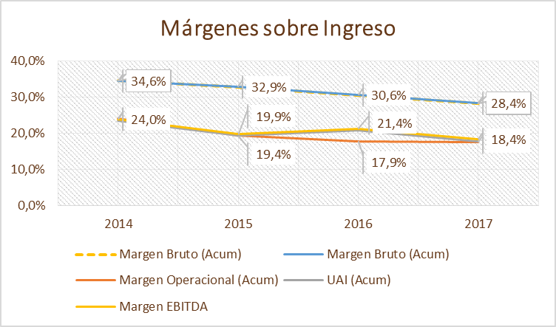

**VENTAS – SERVICIOS PRESTADOS**

El comportamiento de los ingresos evidencia un incremento de 8.1% con relación al año anterior, el cual representa $2.691 millones mas que 2016.

En cuanto a la evolución con respecto a años anteriores, se evidencia una tendencia alcista, siendo los meses del segundo semestre de cada año los que mayor ingreso reflejan.

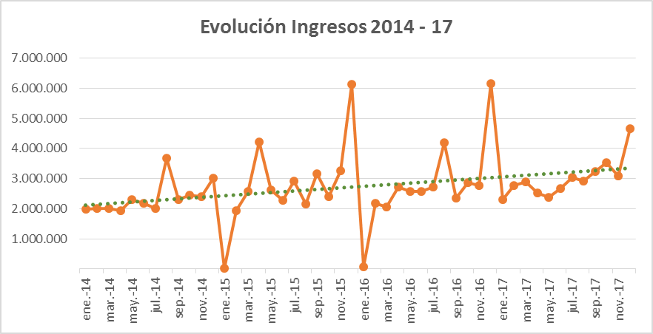

Los ingresos por servicio en 2017 estuvieron compuestos en un 52% por Interventoría equivalente a 18.483 millones, 44% por Gerencia equivalentes a 15.826 millones, 3% por Asesoría equivalentes a 1.076 millones y 1% por Presupuesto equivalente a 511 millones.

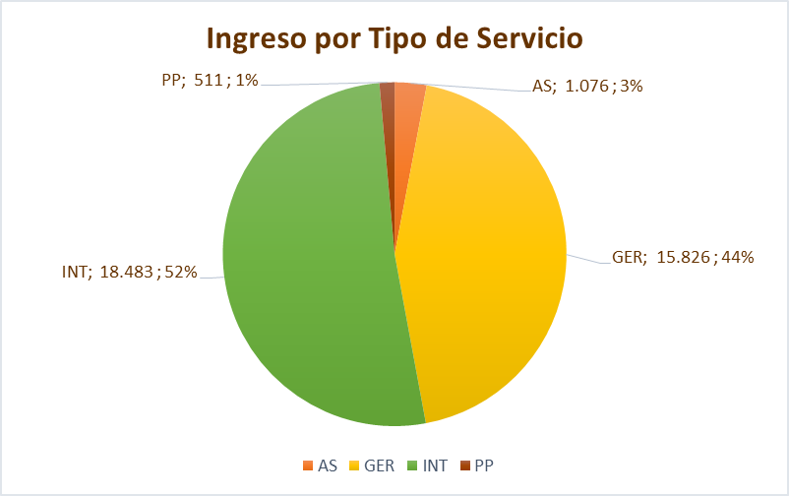

**COSTOS DE VENTAS Y GASTOS ADMINISTRATIVOS**

El costo de Ventas para 2017 fue de $ 25.787 millones, el cual equivale a un 10.2% más que en 2016 compuesto en un 92% por costos de Personal ($23.724 millones), así mismo, se tiene que el costo de ventas como porcentaje de las ventas se ubica en un promedio anual de 72.8%.

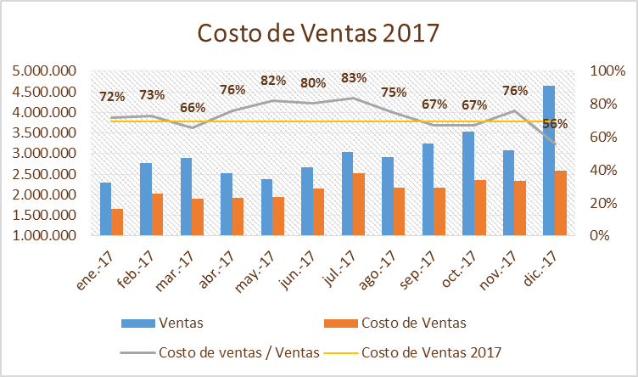

En cuanto a su evolución año a año, se evidencia que el costo ha venido con una tendencia alcista explicada en el crecimiento de las ventas de la compañía y el mayor número de proyectos adjudicados.

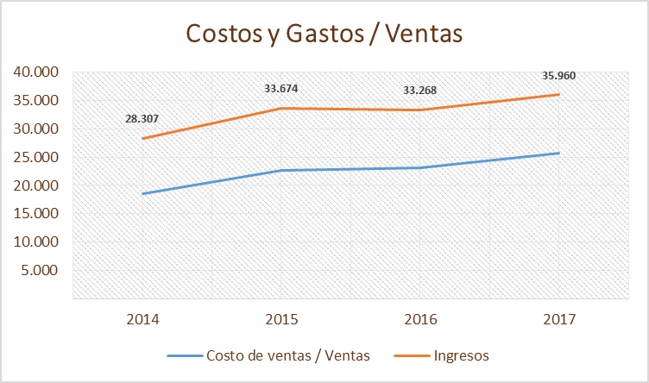

Por su parte, el costo por Tipo de servicio, está compuesto en un 53% por Interventoría, 43% por Gerencia, 3% por asesoría y 1% por Presupuesto.

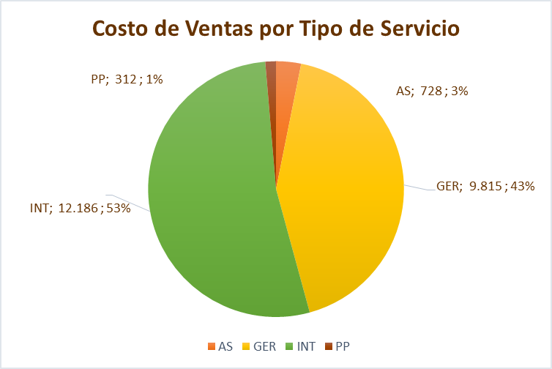

En cuanto al Gasto de Administración, este fue de $4.136 millones equivalentes a un porcentaje de 4.2% más que el reportado en 2016 y equivale a 11.7% del total de las ventas siendo el gasto de personal el que más peso tiene dentro del total del gasto administrativo (42%).

La evolución de los costos y gastos de la compañía da a conocer que como porcentaje de las ventas, el Costo de Ventas ha venido incrementándose mientras que el Gasto Administrativo ha venido en descenso.

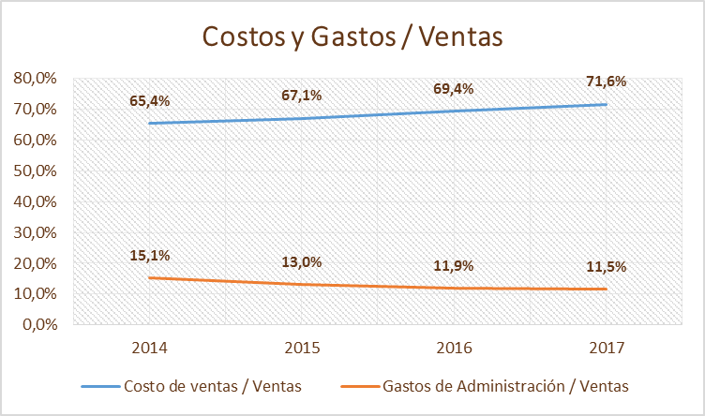

**PROPUESTAS PRESENTADAS Y ADJUDICADAS**

En 2017 se presentaron propuestas por valor de 124.165 millones, de las cuales fueron adjudicadas el 20.9% equivalentes a 25.889 millones; de los cuales, el 74.51% fue Interventoría, 23.5% fue Gerencia y el 1% fue Presupuestos.





**CUMPLIMIENTO LEGAL**

De acuerdo con lo establecido en la Ley 603 de 2000, PAYC SAS certifica que en el desarrollo de sus funciones cumple con toda la normatividad vigente en materia de propiedad intelectual y derechos de autor.

Parte del compromiso con los derechos de autor y el uso adecuados de licenciamiento, se realizan revisiones periódicas de licencias, su vigencia y los equipos a disposición de los empleados con el objetivo de evitar el uso de programas o servicios no obtenidos de manera legal.

En cumplimiento de las normas sobre la actividad del factoring establecida en la Ley 1231 de 2008, modificada y adicionada por la Ley 1676 de 2013, se deja constancia de que PAYC S.A.S. no ha obstaculizado de ninguna forma las operaciones de factoring que los proveedores y acreedores de la compañía han pretendido hacer con sus respectivas facturas de venta.

Se deja constancia que este informe de gestión contempla los elementos mencionados en el artículo 47 de la ley 222 de 1995 y Circulación de Facturas, así como el cumplimiento de la ley 1676 de 2013, (Ley de Garantías Mobiliarias que entró en vigencia el 21 de febrero de 2014), que estableció en su artículo 87 la obligación de los administradores de las sociedades de dejar constancia en el informe de gestión que no entorpecieron la libre circulación de las facturas emitidas por los vendedores o proveedores de la sociedad.

**SISTEMA DE CALIDAD**

El sistema integral de gestión de la organización se encuentra alineado a las directrices establecidas por la alta dirección de PAYC. Se cumple con la política y los objetivos. Los aspectos e impactos ambientales, así como los riesgos de seguridad y salud en el trabajo se encuentran identificados y con estrategias de intervención que nos permitieron demostrar avance y cumplimiento en los mismos.

Se mantuvieron las certificaciones ISO 9001:2008, ISO 14001:2004 y OHSAS 18001:2015. Para el 2018 se espera obtener certificaciones en las nuevas versiones de las siguientes normas ISO 9001:2015 - ISO 14001:2015.

**PERSPECTIVAS 2018**

Para 2018 se espera tener ingresos por $37.544 millones, un estimado de 4.4% más que en 2017, con una Utilidad Neta de $4.450 millones y un EBITDA de $7.624 millones.



**ACONTECIMIENTOS IMPORTANTES ACONTECIDOS DESPUÉS DEL EJERCICIO**

No se presenta ningún acontecimiento importante ocurrido después del cierre del ejercicio y a la fecha.

Este informe se sometió a consideración de la Junta Directiva y lo acogió como suyo para presentarlo a la asamblea general ordinaria de accionistas.

Cordialmente,

**______________________________**

**Mauricio José Pérez Ramírez**

**GERENTE GENERAL**